APSTIPRINU
Daugavpils Marka Rotko mākslas centra
vadītājs A.Burunovs

________________________

Daugavpilī, 2016. gada 13.septembrī

Daugavpils pilsētas pašvaldības iestāde
„Daugavpils Marka Rotko mākslas centrs”

uzaicina potenciālos pretendentus piedalīties aptaujā par līguma piešķiršanas tiesībām

“25 betona elementu izgatavošana, balstoties uz piedāvāto rasējumu, ar piegādi”

Pasūtītājs:
Pasūtītāja nosaukums | Daugavpils Marka Rotko mākslas centrs
Adrese | Mihaila iela 3, Daugavpils, LV-5401
Reģ. Nr. | 90009938567
Kontaktpersona tehniskajos jautājumos | “Daugavpils Marka Rotko mākslas centrs” ēku ekspluatācijas un aprīkojuma nodrošinājuma inženieris Jurijs Černovs, tālr.65430247, mob. 27888702, e-pasts jurijs.cernovs@daugavpils.lv
Kontaktpersona līguma slēgšanas jautājumos | Jurists Vladimirs Gargazevičs, tālr.654302743, fakss 65430275,  e-pasts vladimirs.gargazevics@daugavpils.lv

- Iepirkuma identifikācijas Nr.DMRMC 2016/21
- Iepirkuma priekšmets: 25 betona elementu izgatavošana, balstoties uz piedāvāto rasējumu, ar piegādi (1. pielikums);
- Līguma izpildes termiņš: līdz 2016.gada 14.oktobrim.
- Nosacījumi pretendenta dalībai aptaujā
5.1.Pretendents ir reģistrēts Latvijas Republikas Uzņēmumu reģistrā vai līdzvērtīgā reģistrā ārvalstīs.
5.2.Pretendentam ir pieredze tehniskajā specifikācijā minētā pakalpojuma sniegšanā.
- Pretendentu iesniedzamie dokumenti dalībai aptaujā
  - Pretendenta sastādīts finanšu/tehniskais piedāvājums (2. pielikums).
- Piedāvājuma izvēles kritērijs: piedāvājums ar viszemāko cenu, kas pilnībā atbilst prasībām.
- Informācija par rezultātiem: tiks ievietota Daugavpils Marka Rotko mākslas centra tīmekļa vietnē www.rothkocenter.com, sadaļā “Aktualitātes/Iepirkumi”.
- Piedāvājums iesniedzams: līdz 2016. gada 15.septembra plkst.10.00.
- Piedāvājumu var iesniegt:
  - personīgi, vai pa pastu pēc adreses Mihaila ielā 3, Daugavpilī (2. stāvs, 212.kab);
  - elektroniski (e-pasts: vladimirs.gargazevics@daugavpils.lv).

1.pielikums

Tehniskā specifikācija

Priekšmets: 25 betona elementu izgatavošana, balstoties uz piedāvāto rasējumu ar piegādi.

Nr.  p.k. | Iepirkuma veids | Daudzums | Pakalpojuma raksturojums
1 | Betona elementi. | 25 gabali | - Betona elementu izgatavošana, balstoties uz piedāvāto rasējumu.;  - Betona klase – C25/30;  - Betona elementiem jābūt pastiprinātiem ar metāla armatūru;  - Betona elementa izmēri rasējumā ir norādīti milimetros;  - Betona elementu piegāde no izgatavošanas vietas līdz Daugavpils Marka Rotko mākslas centram, Mihaila iela 3, Daugavpils.
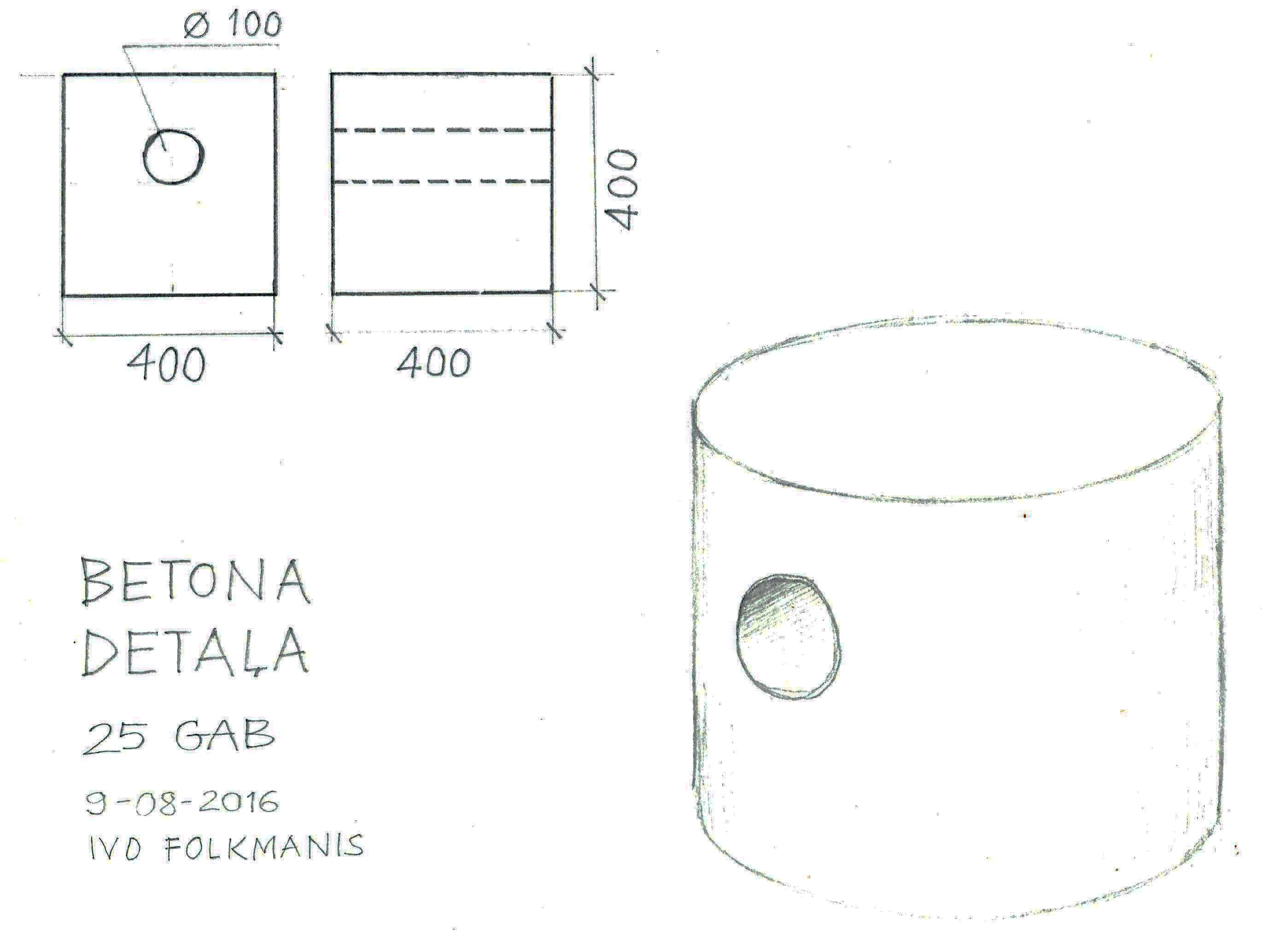
Tehnisko specifikāciju sagatavoja
“Daugavpils Marka Rotko mākslas centrs” ēku ekspluatācijas un aprīkojuma nodrošinājuma inženieris Jurijs Černovs

2.pielikums
FINANŠU / TEHNISKAIS PIEDĀVĀJUMS

Daugavpils Marka Rotko mākslas centram

Pretendents _________ (nosaukums) piedāvā nodrošināt cenu aptaujas “25 betona elementu izgatavošana, balstoties uz piedāvāto rasējumu ar piegādi” priekšmeta izpildi atbilstoši Tehniskajai specifikācijai par šādu summu:

Nr.  p.k. | Iepirkuma veids | Daudzums | Pakalpojuma raksturojums
1 | Betona elementi. | 25 gabali | - Betona elementu izgatavošana, balstoties uz piedāvāto rasējumu.;  - Betona klase – C25/30;  - Betona elementiem jābūt pastiprinātiem ar metāla armatūru;  - Betona elementa izmēri rasējumā ir norādīti milimetros;  - Betona elementu piegāde no izgatavošanas vietas līdz Daugavpils Marka Rotko mākslas centram, Mihaila iela 3, Daugavpils.

Kopējā cena bez PVN par pakalpojumu: Euro
3. Mēs apliecinām, ka:
a. Nekādā veidā neesam ieinteresēti nevienā citā piedāvājumā, kas iesniegts šajā iepirkumā;
b. Nav tādu apstākļu, kuri liegtu mums piedalīties iepirkumā un izpildīt tehniskās specifikācijās norādītās prasības.

Pretendenta nosaukums:
Reģistrēts _________________________ (kur, kad, reģistrācijas Nr.)
Nodokļu maksātāja reģistrācijas Nr. ______________
Juridiskā adrese:
Bankas rekvizīti:
Kontaktpersonas vārds, uzvārds: Tālrunis: Fakss:
E-pasta adrese: Tīmekļa vietnes adrese:

Datums
Pretendenta vai tā pilnvarotās personas paraksts, tā atšifrējums, zīmogs (ja ir)

